Documentacion Proyecto

PROYECTO FRONT END 2

1. Desarrolladores 2

2. Requisitos iniciales 2

3. Tecnologías 2

3.1. Librerías Y Lenguajes 2

3.2. Framework De Desarrollo 2

3.3. Repositorio 2

4. MOOC 2

5. Pantallas 3

5.1. Pantalla De Presentación 3

5.2. Pantalla De Login 3

5.3. Pantalla De Imágenes 4

5.4. Pantalla De Favoritos 5

6. Métodos, clases, carpetas y backend 5

6.1. Estructura 5

Componentes 5

Servicios 5

Carpetas 5

Assets/Img 6

Backend 6

6.2. Código y Métodos 6

6.2.1. ERROR 6

6.2.2. FAVORITOS 6

6.2.3. FOOTER 11

6.2.4. HEADER 12

6.2.5. HOME 13

6.2.6. IMAGENES 15

6.2.7. LOGIN 17

# PROYECTO FRONT END

Desarrollar una PWA que consistirá en una publicación de imágenes por categorías. Cada usuario que entre se identificará con Google. Una vez dentro, el usuario podrá subir imágenes y el resto las podrán ver y marcarlas como favoritos. Cada usuario verá sus favoritos en una sección de la web

# Desarrolladores

Eva Carmona, María Cruz Gálvez, María Dolores Colmenero, Matías de los Ríos, Pablo Cabanillas

# Requisitos iniciales

* REQ 01 Inicialmente se verá una pantalla de autenticación con Google.
* REQ 02 Una vez superada la autenticación, en la pantalla siguiente aparecerá una zona de identificación del usuario y un botón cerrar sesión
* REQ 03 En la web dispondremos de 2 paneles:
  + Imágenes
  + Favoritos
* REQ 04 En la sección de imágenes, podremos agregar imágenes:
  + Por cada imagen se pedirá la categoría y se guardará la propia imagen y el usuario que la ha subido
* REQ 05 En cada imagen habrá una opción para ponerla como favorita.
* REQ 06 En el panel de la derecha, aparecerán nuestras imágenes favoritas.

# Tecnologías

## Librerías Y Lenguajes

"@angular/animations": "~13.2.0",

"@angular/cdk": "^13.3.0",

"@angular/common": "~13.2.0",

"@angular/compiler": "~13.2.0",

"@angular/core": "~13.2.0",

"@angular/fire": "^7.2.1",

"@angular/forms": "~13.2.0",

"@angular/material": "^13.3.0",

"@angular/platform-browser": "~13.2.0",

"@angular/platform-browser-dynamic": "~13.2.0",

"@angular/router": "~13.2.0",

"@fortawesome/angular-fontawesome": "^0.10.2",

"@fortawesome/fontawesome-free": "^6.1.1",

"@fortawesome/fontawesome-svg-core": "^6.1.1",

"@fortawesome/free-solid-svg-icons": "^6.1.1",

"Bootstrap": "^5.1.3",

"Firebase": "^9.6.9",

"rxfire": "^6.0.0",

"rxjs": "~7.5.0",

"tslib": "^2.3.0",

"zone.js": "~0.11.4"

## Framework De Desarrollo

Visual Studio Code 1.65.2

## Repositorio

GitHub

# MOOC

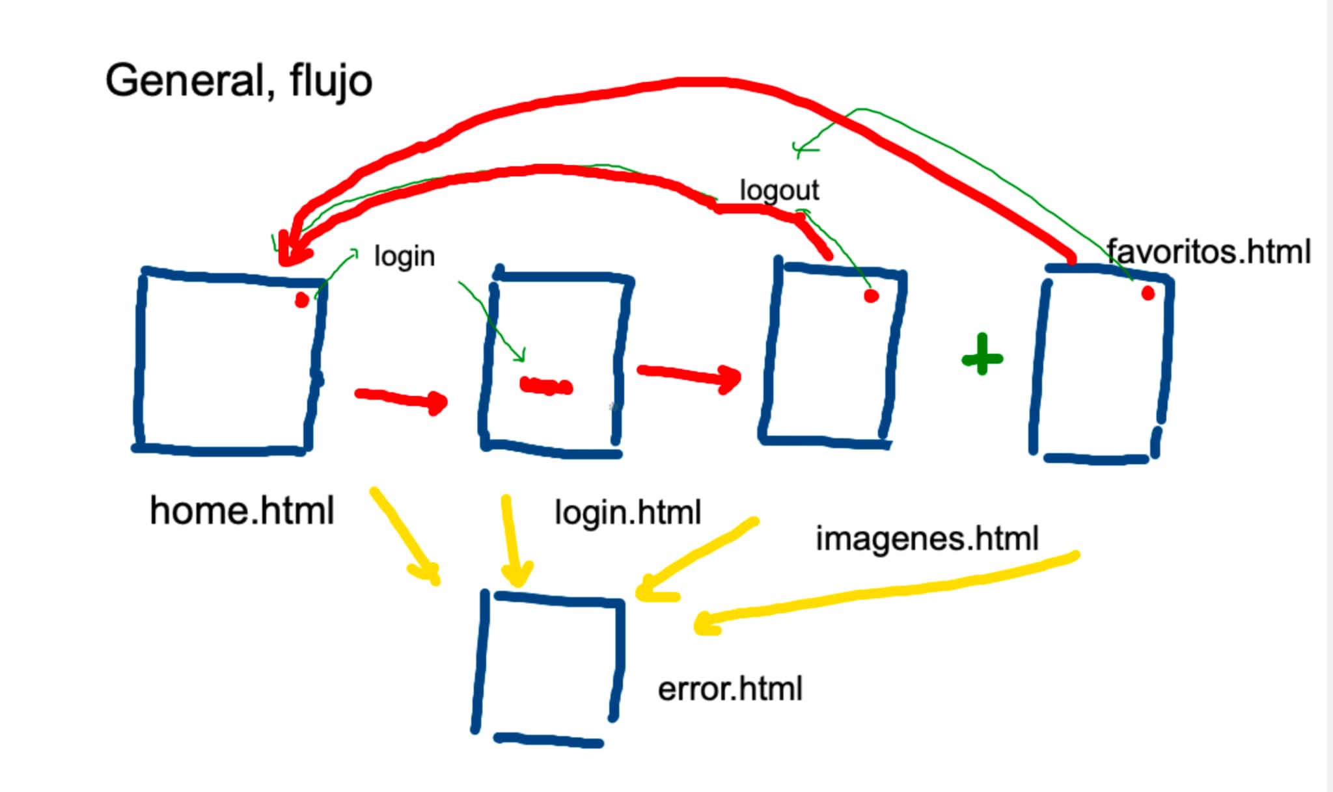

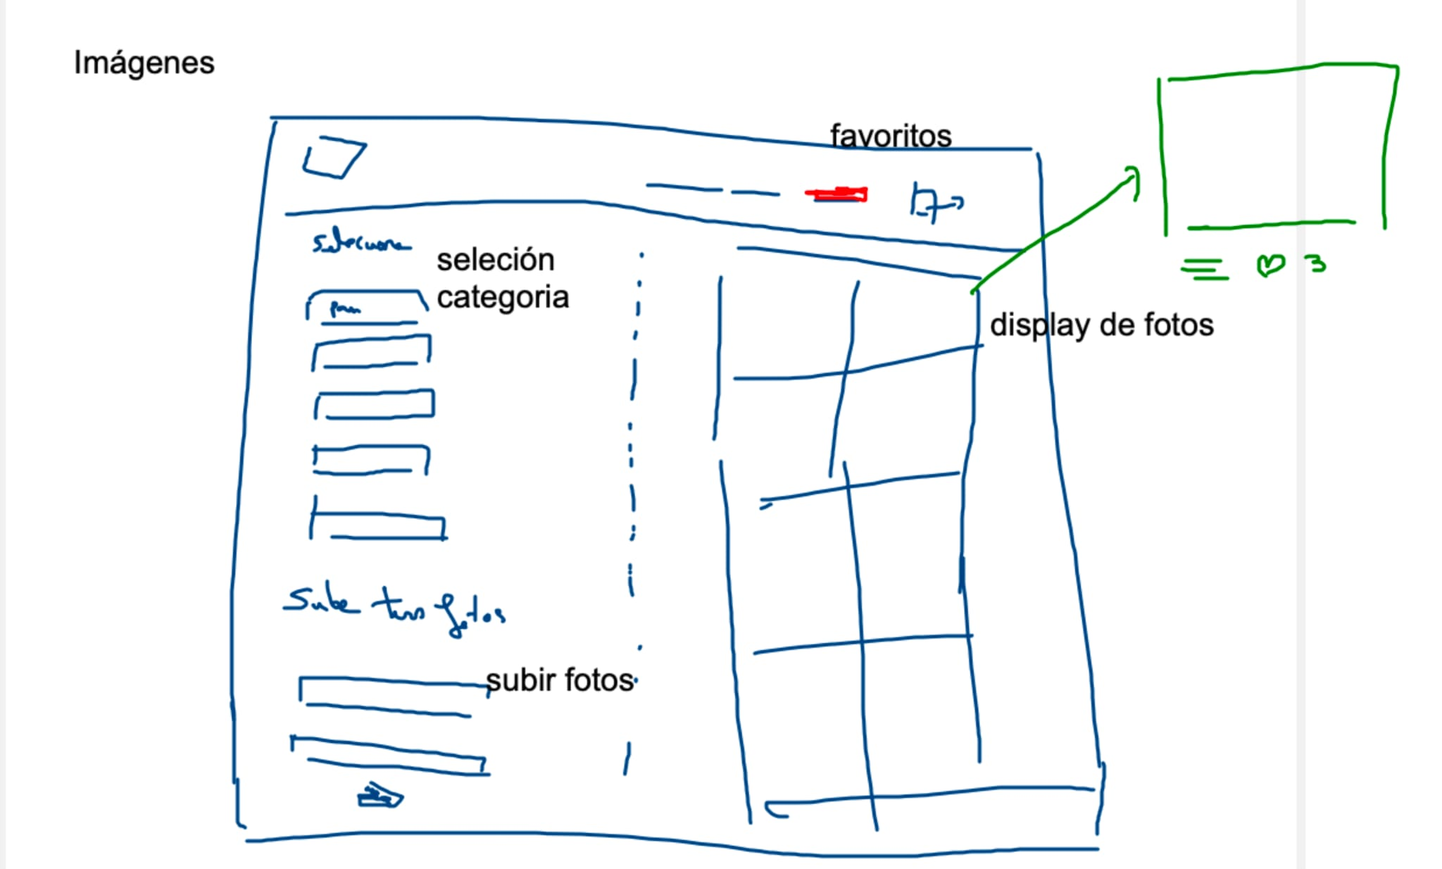

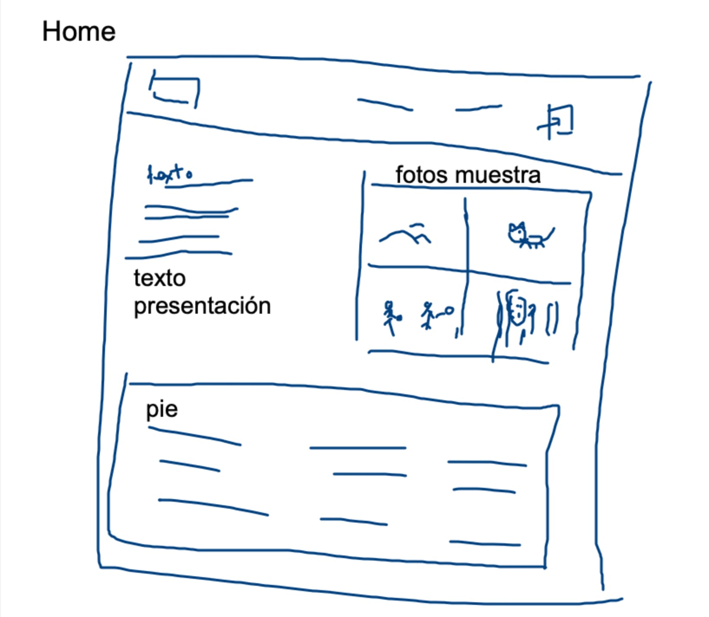

# Pantallas

## Pantalla De Presentación

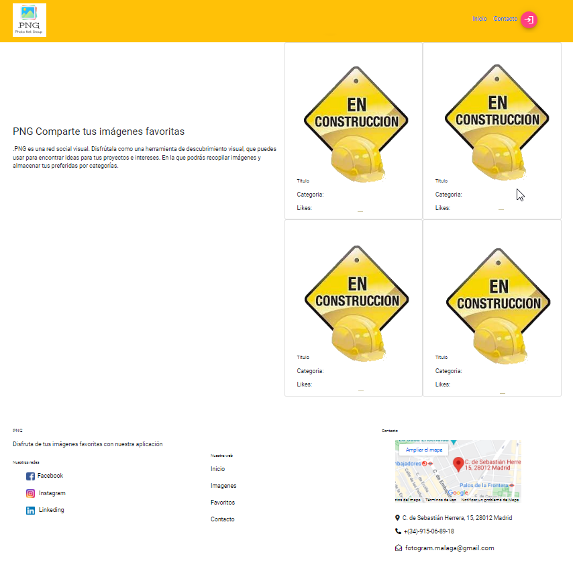

## Pantalla De Login



## Pantalla De Imágenes

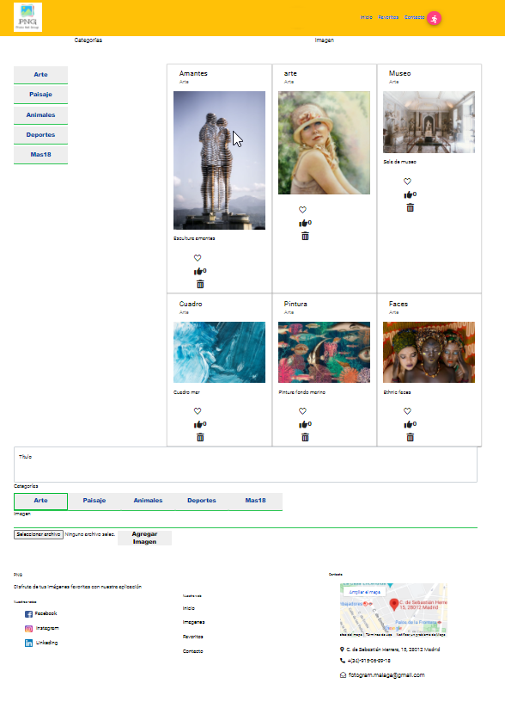

## Pantalla De Favoritos

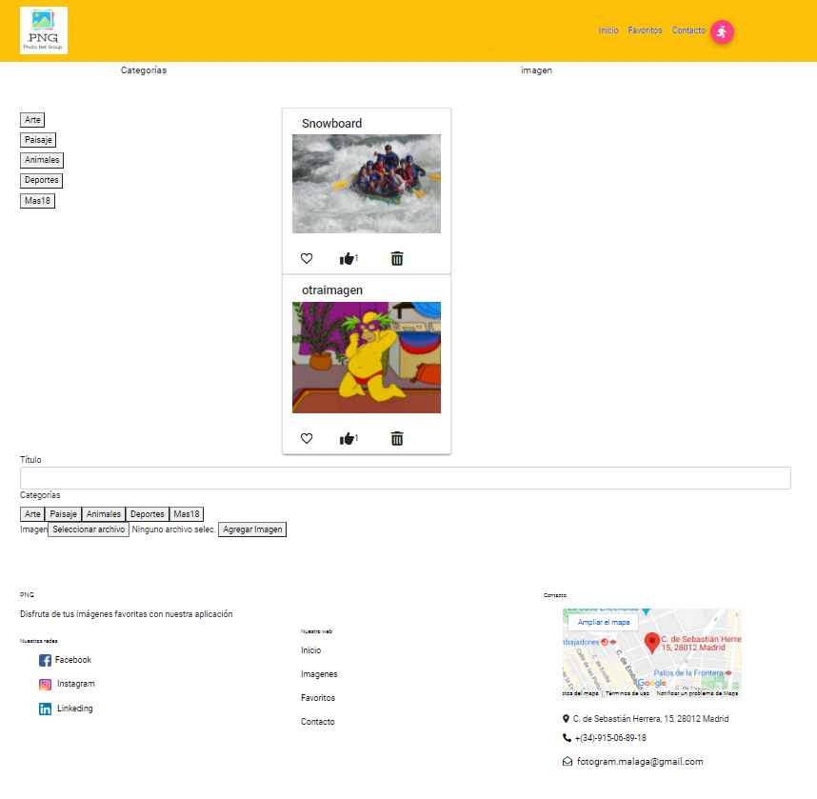

# Métodos, clases, carpetas y backend

## Estructura

### Componentes

* Error
* Favoritos
* Footer
* Header
* Home
* Imágenes
* Login

### Servicios

* Productos.Servicios

### Carpetas

* Interfaces
  + Categoria.Interface
  + Imagen.interface
  + Producto.interface

### Assets/Img

* + 18
  + Animales
  + Arte
  + Deportes
  + Ico
  + Paisajes
  + Error404

### Backend

* Google Firebase

## Código y Métodos

### ERROR

<video src="../../assets/img/error.mp4" [autoplay]="true" [loop]="true"></video>

### FAVORITOS

<app-header></app-header>

<div class="container">

  <div class="row">

    <div class="col-lg-4">

      <div class="text-center mb-5">

        <h3>Categorías</h3>

      </div>

      <div class="col-lg-4 col-md-6 col-xs-12">

        <div *ngFor="let categoria of categorias">

          <button class="large secundario w-full mt-2" (click)="getImagenes(categoria)">{{categoria.nombre}}</button>

        </div>

      </div>

    </div>

    <div class="col-lg-8">

      <div class="text-center mb-5">

        <h3>imagen</h3>

      </div>

      <div class="row">

        <div *ngFor="let imagen of imagenes">

          <mat-card class="card col-lg-4 col-md-6 col-xs-12" *ngIf="imagen.favorito">

            <mat-card-header>

              <mat-card-title>{{imagen.titulo}}</mat-card-title>

              <mat-card-subtitle>{{nombreCategoria}}</mat-card-subtitle>

            </mat-card-header><img mat-card-image class="img-fluid mx-0" [src]="imagen.rutaImagen"

              [alt]="imagen.descripcion">

            <mat-card-content>

              <p>{{imagen.descripcion}}

              </p>

            </mat-card-content>

            <mat-card-actions>

              <button mat-button>

                <mat-icon [class.corazon]="imagen.favorito" (click)="setFavorito(imagen)">

                  favorite_border

                </mat-icon>

              </button>

              <button mat-button (click)="like(imagen)">

                <mat-icon class="fa fa-thumbs-up">

                </mat-icon>{{imagen.contadorLikes}}

              </button>

              <button mat-button (click)="eliminarImagenFirebase(imagen)">

                <mat-icon class="fa fa-trash">

                </mat-icon>

              </button>

            </mat-card-actions>

          </mat-card>

        </div>

      </div>

    </div>

    <form #f="ngForm">

      <div class="form-group">

        <label>Título</label>

        <input type="text" class="form-control" name="titulo" [(ngModel)]="imagen.titulo" required

          [class.error]="f.controls['titulo']?.invalid && f.controls['titulo']?.touched" minlength="5" />

        <p class="error-mensaje text-danger mt-1 ml-4"

          *ngIf="f.controls['titulo']?.invalid && f.controls['titulo']?.touched">

          Título obligatorio

        </p>

      </div>

      <label for="inputCategorias">Categorías</label>

      <div id="inputCategorias">

        <button *ngFor="let categoria of categorias" class="large secundario w-full mt-2"

          [class.selected]="categoria.selected" (click)="eligeCategoria(categoria)">{{categoria.nombre}}</button>

      </div>

      <label for="imagenParaSubir" class="block text-900 font-medium mb-2">Imagen</label>

      <input id="imagenParaSubir" type="file" pInputText class="w-full mb-3" name="imagenParaSubir"

        (change)="elegidaImagen($event)" />

      <button label="Agregar imagen" icon="pi pi-plus" class="w-full" (click)="addImagen()">Agregar Imagen</button>

    </form>

  </div>

</div>

<p-confirmDialog [style]="{ width: '50vw' }" [baseZIndex]="10000" acceptButtonStyleClass="p-button-primary"

  [rejectVisible]="false" acceptLabel="Aceptar"></p-confirmDialog>

<app-footer></app-footer>

###### Métodos

Obtener las imágenes

HTML

<button class="large secundario w-full mt-2" (click)="getImagenes(categoria)">{{categoria.nombre}}</button>

TS

  getImagenes(categoria?: ICategoria) {

    this.nombreCategoria = categoria?.nombre || '';

    this.ImagenesService.getImagenes(categoria?.id).subscribe(

      (imagenes: IImagen[]) => {

        this.imagenes = imagenes;

        //this.getProductos(this.categorias[0]);

      }

    );

  }

Servicio

 getImagenes(idCategoria?: string): Observable<IImagen[]> {

    const imagenes = collection(this.firestore, 'imagenes');

    const imagenesDeCategoria = query(

      imagenes,

      where('categoria', '==', idCategoria)

    );

    return collectionData(imagenesDeCategoria, {

      idField: 'id',

    }) as Observable<IImagen[]>;

  }

Asignar imágenes favoritas

HTML

<mat-icon [class.corazon]="imagen.favorito" (click)="setFavorito(imagen)">

TS

setFavorito(imagen: IImagen) {

    imagen.favorito = !imagen.favorito;

  }

}

Eliminar imágenes de Firebase

HTML

<button mat-button (click)="eliminarImagenFirebase(imagen)">

TS

async eliminarImagenFirebase(imagen: IImagen) {

    await this.ImagenesService.deleteImagen(imagen);

    /* this.mensajeSwal.text = this.cliente.nombre + ' ha sido eliminado';

    this.mensajeSwal.fire();

    // Al eliminar, ponemos en blanco el formulario

    this.agregarCliente(); */

  }

Servicio

deleteImagen(imagen: IImagen) {

    const imagenEliminar = doc(this.firestore, `imagenes/${imagen.id}`);

    return deleteDoc(imagenEliminar);

  }

Elegir una categoría para el formulario de subir imagen

HTML

<button *ngFor="let categoria of categorias" class="large secundario w-full mt-2"

          [class.selected]="categoria.selected" (click)="eligeCategoria(categoria)">{{categoria.nombre}}</button>

TS

  eligeCategoria(categoria: ICategoria) {

    this.categorias.forEach((x) => (x.selected = false));

    categoria.selected = true;

    this.categoriaSeleccionada = categoria.id;

  }

Abrir administrador de archivos para elegir imagen

HTML

<input id="imagenParaSubir" type="file" pInputText class="w-full mb-3" name="imagenParaSubir"

        (change)="elegidaImagen($event)" />

TS

  elegidaImagen(event: any) {

    this.imagenParaSubir = event.target.files[0];

    console.log(this.imagenParaSubir);

  }

Añadir imagen en la BBDD recogiendo los datos introducidos en el formulario

HTML

<button label="Agregar imagen" icon="pi pi-plus" class="w-full" (click)="addImagen()">Agregar Imagen</button>

TS

async addImagen() {

    let estaCategoria: string = '';

    this.categorias.forEach(function (x) {

      if (x.selected == true) estaCategoria = x.id;

    });

    console.log(estaCategoria);

    if (this.categoriaSeleccionada == '0') {

      alert('Tienes que elegir una categoría.');

    } else {

      const storage = getStorage();

      const storageRef = ref(storage, 'imagenes/' + this.imagenParaSubir.name);

      const infoUpload = await uploadBytes(storageRef, this.imagenParaSubir);

      this.imagen.rutaImagen = await getDownloadURL(infoUpload.ref);

      this.imagen.categoria = estaCategoria;

      await this.ImagenesService.addImagen(this.imagen);

      this.confirmationService.confirm({

        message: 'Imagen añadida correctamente',

        header: 'OK',

        icon: 'pi pi-check',

      });

      // Resetear el producto

      this.nuevoProducto.descripcion = '';

      this.nuevoProducto.imagenURL = '';

      this.categoriaSeleccionada = '0';

    }

  }

### FOOTER

<section class="w3l-footer-29-main" id="pie">

    <div class="footer-29 py-5">

      <div class="container py-lg-4">

        <div class="row footer-top-29">

          <div class="footer-list-29 col-lg-4 col-md-4 col-sm-12">

            <h5 class="footer-title-29"> PNG</h5>

            <p class="pr-lg-5">

              Disfruta de tus imágenes favoritas con nuestra aplicación

            </p>

            <div class="main-social-footer-29 mt-4">

              <h6> Nuestras redes </h6>

              <ul>

                <li><img height="20px " src="../../assets/img/ico/facebook.png"><a href="https://es-es.facebook.com/"

                    target="_blank">&nbsp;  Facebook</a></li><br>

                <li><img height="20px" src="../../assets/img/ico/instagram.png"><a href="https://www.instagram.com/?hl=es"

                    target="_blank"> &nbsp; Instagram</a></li><br>

                <li><img height="20px" src="../../assets/img/ico/link.png"><a href="https://es.linkedin.com/"

                    target="_blank"> &nbsp; Linkeding</a></li>

              </ul>

            </div>

          </div>

          <div class="col-lg-4 col-md-4 col-sm-12 footer-list-29 footer-2 mt-lg-0 mt-5">

            <ul><br><br><br>

              <h6 class="footer-title-29"> Nuestra web</h6>

              <li><a href="index.html"> Inicio</a></li>

              <li style="margin-top: 20px;"><a href="index.html#sub"> Imagenes</a></li>

              <li style="margin-top: 20px;"><a href="index.html#clients"> Favoritos</a></li>

              <li style="margin-top: 20px;"><a href="contact.html"> Contacto</a></li>

            </ul>

          </div>

          <div class="col-lg-4 col-md-4 col-sm-12 footer-list-29 footer-1 mt-lg-0 mt-5">

            <h6 class="footer-title-29"> Contacto</h6>

            <ul>

              <li>

                <iframe

                  src="https://www.google.com/maps/embed?pb=!1m18!1m12!1m3!1d3038.217412408214!2d-3.7016622843441325!3d40.40403417936672!2m3!1f0!2f0!3f0!3m2!1i1024!2i768!4f13.1!3m3!1m2!1s0xd42262d966e8961%3A0xf05fc44c1f20855b!2sC.%20de%20Sebasti%C3%A1n%20Herrera%2C%2015%2C%2028012%20Madrid!5e0!3m2!1ses!2ses!4v1640095577625!5m2!1ses!2ses"

                  width="300" height="150" style="border:0;" allowfullscreen="" loading="lazy"></iframe><br><br>

                  <p><span class="fa fa-map-marker"></span>&nbsp;  C. de Sebastián Herrera, 15, 28012 Madrid</p>

              </li>

              <li><a href="915068918"><span class="fa fa-phone"></span>&nbsp;  +(34)-915-06-89-18</a></li><br>

              <li><p style="font-size: 16px;"><a href="mailto:fotogram.malaga@mail.com" class="mail">

                  <span class="fa fa-envelope-open-o"></span>&nbsp;  fotogram.malaga@gmail.com

                </a></p></li>

            </ul>

          </div>

        </div>

      </div>

    </div>

  </section>

### HEADER

<header id="site-header" class="sticky-top bg-warning">

  <div class="container">

    <nav class="navbar navbar-expand-lg stroke ">

      <a class="navbar-brand" href="#index.html">

        <span><img id="logoHome" src="../../assets/img/login.jpg" /></span> <span class="example-spacer"></span>

      </a>

      <span class="example-spacer"></span>

      <button class="navbar-toggler  collapsed bg-gradient" type="button" data-toggle="collapse"

        data-target="#navbarTogglerDemo02" aria-controls="navbarTogglerDemo02" aria-expanded="false"

        aria-label="Toggle navigation">

        <span class="navbar-toggler-icon fa icon-expand fa-bars"></span>

        <span class="navbar-toggler-icon fa icon-close fa-times"></span>

      </button>

      <span class="example-spacer"></span>

      <div class="collapse navbar-collapse justify-content-around" id="navbarTogglerDemo02">

        <ul class="navbar-nav ml-auto">

          <li class="nav-item">

            <a class="nav-link" routerLink="/imagenes">Inicio <span class="sr-only">(current)</span></a>

          </li>

          <li class="nav-item">

            <a class="nav-link" routerLink="/favoritos">Favoritos</a>

          </li>

          <li class="nav-item">

            <a class="nav-link" href="#pie">Contacto</a>

          </li>

          <li>

            <button mat-mini-fab title="Cerrar sesión" class="cerrar-sesion" (click)="logout()">

              <mat-icon>directions_run</mat-icon>

              <span class="example-spacer"></span>

            </button>

          </li>

        </ul>

      </div>

    </nav>

  </div>

</header>

### HOME

<header id="site-header" class="sticky-top bg-warning">

  <div class="container">

    <nav class="navbar navbar-expand-lg stroke">

      <a class="navbar-brand" href="#index.html">

        <span><img id="logoHome" src="../../assets/img/login.jpg" /></span> <span class="example-spacer"></span>

      </a>

      <span class="example-spacer"></span>

      <button class="navbar-toggler  collapsed bg-gradient" type="button" data-toggle="collapse"

        data-target="#navbarTogglerDemo02" aria-controls="navbarTogglerDemo02" aria-expanded="false"

        aria-label="Toggle navigation">

        <span class="navbar-toggler-icon fa icon-expand fa-bars"></span>

        <span class="navbar-toggler-icon fa icon-close fa-times"></span>

      </button>

      <span class="example-spacer"></span>

      <div class="collapse navbar-collapse justify-content-around" id="navbarTogglerDemo02">

        <ul class="navbar-nav ml-auto">

          <li class="nav-item">

            <a class="nav-link" href="index.html">Inicio <span class="sr-only">(current)</span></a>

          </li>

          <li class="nav-item">

            <a class="nav-link" href="#pie">Contacto</a>

          </li>

          <li>

            <button mat-mini-fab title="Iniciar sesión" class="iniciar-sesion" (click)="login()">

              <mat-icon>login</mat-icon>

            </button>

          </li>

        </ul>

      </div>

    </nav>

  </div>

</header>

<div class="container">

  <div class="row">

    <section class="col-6">

      <h1>PNG Comparte tus imágenes favoritas</h1>

      <p>.PNG es una red social visual. Disfrútala como una herramienta de descubrimiento visual, que puedes usar para

        encontrar ideas para tus proyectos e intereses. En la que podrás recopilar imágenes y almacenar tus preferidas

        por categorías. </p>

    </section>

    <section id="bloqueImagenes" class="col-6">

      <div class="row">

        <div class="card col-6" *ngFor="let imagen of imagenes"> <img mat-card-image [src]="imagen.rutaImagen"

            [alt]="imagen.titulo" />

          <div class="card-body">

            <h5 class="card-title">Titulo</h5>

            <p class="card-text">Categoria:</p>

            <p class="card-text">Likes: </p>

          </div>

        </div>

        <div class="card col-6" *ngFor="let imagen of imagenes"> <img mat-card-image [src]="imagen.rutaImagen"

            [alt]="imagen.titulo" />

          <div class="card-body">

            <h5 class="card-title">Titulo</h5>

            <p class="card-text">Categoria:</p>

            <p class="card-text">Likes: </p>

          </div>

        </div>

        <div class="card col-6" *ngFor="let imagen of imagenes"> <img mat-card-image [src]="imagen.rutaImagen"

            [alt]="imagen.titulo" />

          <div class="card-body">

            <h5 class="card-title">Titulo</h5>

            <p class="card-text">Categoria:</p>

            <p class="card-text">Likes: </p>

          </div>

        </div>

        <div class="card col-6" *ngFor="let imagen of imagenes"> <img mat-card-image [src]="imagen.rutaImagen"

            [alt]="imagen.titulo" />

          <div class="card-body">

            <h5 class="card-title">Titulo</h5>

            <p class="card-text">Categoria:</p>

            <p class="card-text">Likes: </p>

          </div>

        </div>

      </div>

    </section>

  </div>

</div>

<app-footer></app-footer>

###### Métodos

Lanza la pantalla de Login para su validación

HTML

<button mat-mini-fab title="Iniciar sesión" class="iniciar-sesion" (click)="login()">

              <mat-icon>login</mat-icon>

            </button>

TS

  login() {

    this.router.navigateByUrl('login');

  }

### IMAGENES

<app-header></app-header>

<div class="container">

  <div class="row">

    <div class="col-lg-4">

      <div class="text-center mb-5">

        <h3>Categorías</h3>

      </div>

      <div class="col-lg-4 col-md-6 col-xs-12">

        <div *ngFor="let categoria of categorias">

          <button class="large secundario w-full mt-2" (click)="getImagenes(categoria)">{{categoria.nombre}}</button>

        </div>

      </div>

    </div>

    <div class="col-lg-8">

      <div class="text-center mb-5">

        <h3>imagen</h3>

      </div>

      <div class="row">

        <mat-card class="card col-lg-4 col-md-6 col-xs-12" *ngFor="let imagen of imagenes">

          <mat-card-header>

            <mat-card-title>{{imagen.titulo}}</mat-card-title>

            <mat-card-subtitle>{{nombreCategoria}}</mat-card-subtitle>

          </mat-card-header><img mat-card-image class="img-fluid mx-0" [src]="imagen.rutaImagen"

            [alt]="imagen.descripcion">

          <mat-card-content>

            <p>{{imagen.descripcion}}

            </p>

          </mat-card-content>

          <mat-card-actions>

            <button mat-button>

              <mat-icon [class.corazon]="imagen.favorito" (click)="setFavorito(imagen)">

                favorite_border

              </mat-icon>

            </button>

            <button mat-button (click)="like(imagen)">

              <mat-icon class="fa fa-thumbs-up">

              </mat-icon>{{imagen.contadorLikes}}

            </button>

            <button mat-button (click)="eliminarImagenFirebase(imagen)">

              <mat-icon class="fa fa-trash">

              </mat-icon>

            </button>

          </mat-card-actions>

        </mat-card>

      </div>

    </div>

    <form #f="ngForm">

      <div class="form-floating">

        <label for="floatingTextarea2">Título</label>

        <input type="text" class="form-control" name="titulo" [(ngModel)]="imagen.titulo" required

          [class.error]="f.controls['titulo']?.invalid && f.controls['titulo']?.touched" minlength="5"

          placeholder="Leave a comment here" id="floatingTextarea2" style="height: 100px" />

        <p class="error-mensaje text-danger mt-1 ml-4"

          *ngIf="f.controls['titulo']?.invalid && f.controls['titulo']?.touched">

          Título obligatorio

        </p>

      </div>

      <label for="inputCategorias">Categorías</label>

      <div id="inputCategorias">

        <button *ngFor="let categoria of categorias" class="large secundario w-full mt-2"

          [class.selected]="categoria.selected" (click)="eligeCategoria(categoria)">{{categoria.nombre}}</button>

      </div>

      <label for="imagenParaSubir" class="block text-900 font-medium mb-2">Imagen</label>

      <input id="imagenParaSubir" type="file" pInputText class="w-full mb-3" name="imagenParaSubir"

        (change)="elegidaImagen($event)" />

      <button label="Agregar imagen" icon="pi pi-plus" class="w-full" (click)="addImagen()">Agregar Imagen</button>

    </form>

  </div>

</div>

<p-confirmDialog [style]="{ width: '50vw' }" [baseZIndex]="10000" acceptButtonStyleClass="p-button-primary"

  [rejectVisible]="false" acceptLabel="Aceptar"></p-confirmDialog>

<app-footer></app-footer>

###### Métodos

Marca la imagen como FAVORITA en la BBDD

HTML

<button mat-button (click)="like(imagen)">

TS

  like(imagen: IImagen) {

    if (imagen.like == false) {

      imagen.contadorLikes++;

      imagen.like = true;

      this.modificarImagenFirebase(imagen);

    }

  }

Servicio

  async modificarImagenFirebase(imagen: IImagen) {

    await this.ImagenesService.updateImagen(imagen);

    /* this.mensajeSwal.text = this.cliente.nombre + ' ha sido modificado';

    this.mensajeSwal.fire(); */

  }

**NOTA: El resto de métodos de este fichero HTML ya están explkicados en la sección de favoritos**

### LOGIN

<div class="form-container">

  <mat-card class="example-card">

    <mat-card-header>

      <mat-card-title></mat-card-title>

      <mat-card-subtitle></mat-card-subtitle>

    </mat-card-header>

    <img mat-card-image src="./assets/img/login.jpg" />

    <mat-card-content>

      <button mat-raised-button color="primary" (click)="loginGoogle()">Login con Google</button>

    </mat-card-content>

  </mat-card>

</div>

###### Métodos

Valida con tu cuenta de Google el acceso

HTML

 <button mat-raised-button color="primary" (click)="loginGoogle()">Login con Google</button>

TS

  async loginGoogle() {

    const credenciales = await signInWithPopup(

      this.fireAuth,

      new GoogleAuthProvider()

    );

    localStorage.setItem('usuario', JSON.stringify(credenciales.user));

    this.router.navigateByUrl('imagenes');

  }